Autors: Dāvids Levs Zvirgzds

# Projekta ideja

Man ir ideja programmēt vienkāršu kalkulatoru programmu, lai apstrādāt ciparu datus.

# Prasību apraksts

Šim programmai ir nepieciešams:

* Skaitļu saskaitīšanas darbība
* Skaitļu atņemšanas darbība
* Skaitļu reizināšanas darbība
* Skaitļu saskaitīšanas darbība

# Projektējuma apraksts un stiepļ-rāmju diagramma

Dizainā ir 17 pogas, un viens tekstu rāditājs. Ir nepieciešami būtu vienkāršs dizains.

Ir pogas skaitļām 0-9, operācijām - + / *, decimālzīmam, = poga, un C poga.

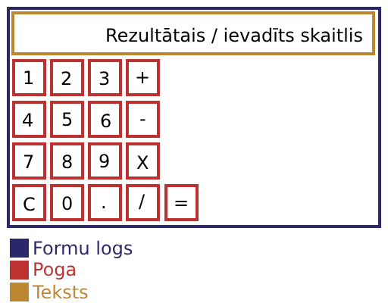

# Programmas loģika diagramma

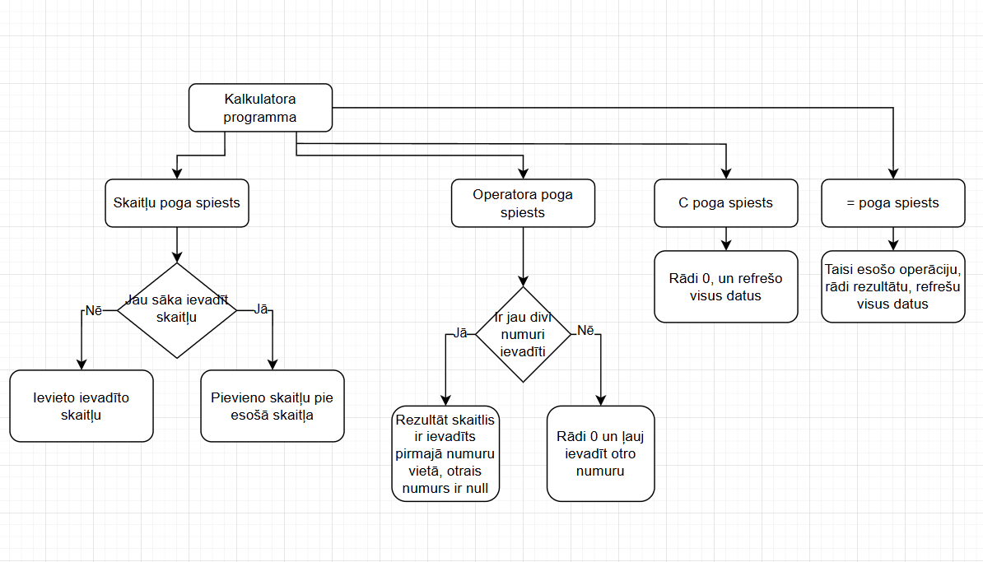

# Testēšanas plāns, un atskaite

| Tests | Nepieciešamais rezultāts | Rezultāts |
| --- | --- | --- |
| Klikšķinot uz 1, tad +, tad 1, tad + | 2 | 2 |
| Klikšķinot uz 1, tad +, tad 1, tad = | 2 | 2 |
| Ievadīt 1.2, tad +, tad 2.3, tad = | 3.4 | 3.4 |
| Ievadīt 2319, tad C | 0 | 0 |
| Ievadīt 2, tad -, tad 3, tad = | -1 | -1 |
| Ievadīt 2, tad X, tad 3, tad = | 6 | 6 |
| Ievadīt 2, tad ÷, tad 3, tad = | 1.66… 7 | 0.666666666666667 |
| Ievadīt neko, tad +, tad 3, tad = | 3 | 3 |